BPMX3性能测试报告

2014-10-31

# 测试机与服务器的软硬件配置

|  |  |  |
| --- | --- | --- |
| 设备 | 硬件配置 | 软件配置 |
| 数据库服务器  应用服务器 | dell poweredge r720 服务器(1台)  两颗CPU至强E5-2600  8核,16线程  内存16G  硬盘800G | Centos 6.5  Oracle 11G 64位  分配6g内存  JDK 1.6 (64位)  Tomcat6 (64位)  Tomcat 最大分配4g内存 |
| 控制器负载机 | PC机(1台)  Pentium(R) CPU G2020@ 2.90 GHz 2.81  内存 2.00 G | WIN Server 2003  LoadRunner11  IE8 |

# 测试拓扑图



# 测试工具

|  |  |
| --- | --- |
| 工具名称 | 备注 |
| Loadrunner 11 | 压力测试工具 |
| Nmon | Linux下的性能监测工具 |
| jvisualvm | 监控程序运行工具(jdk自带) |

# 测试场景

## 启动流程

忽略思考时间，使用参数化300个用户进行启动流程。

### 300个用户启动流程(无集合点)

#### 结果数据

##### 概要

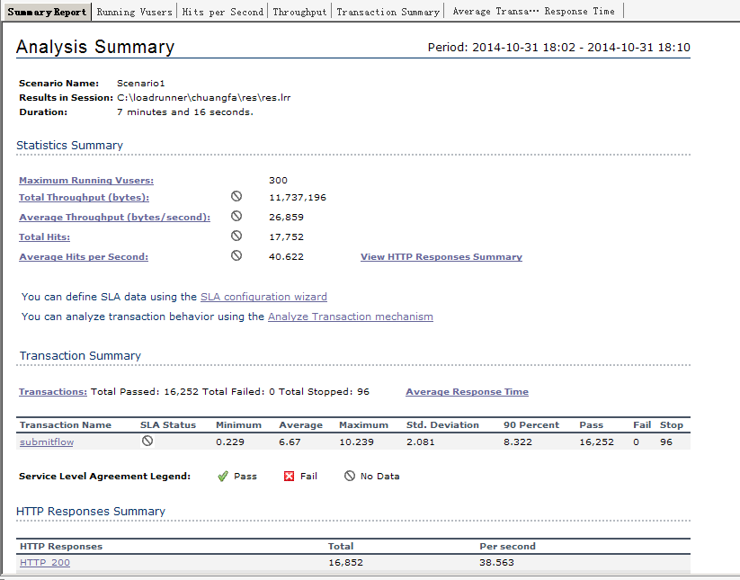

##### 运行用户

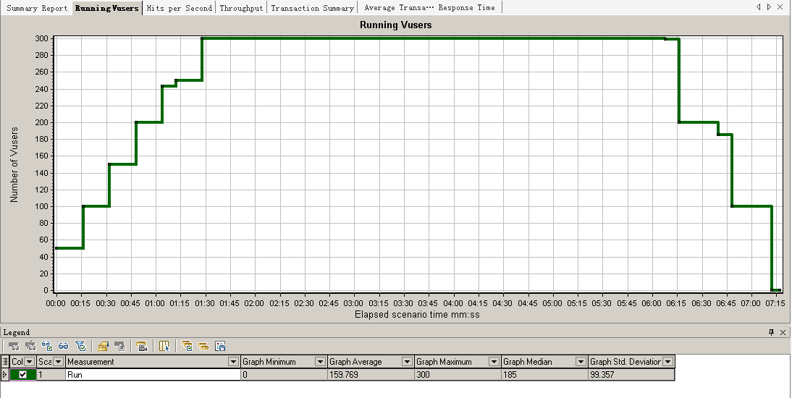

##### 点击数

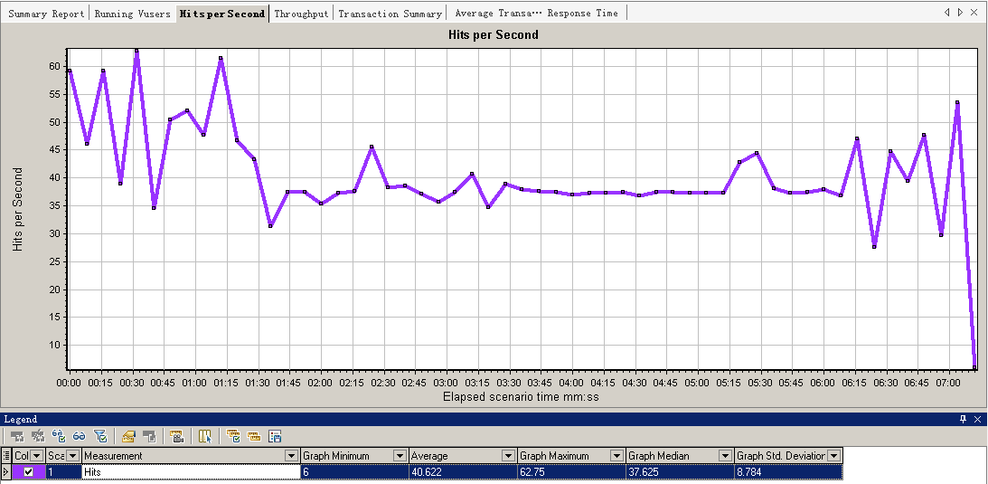

##### 吞吐量

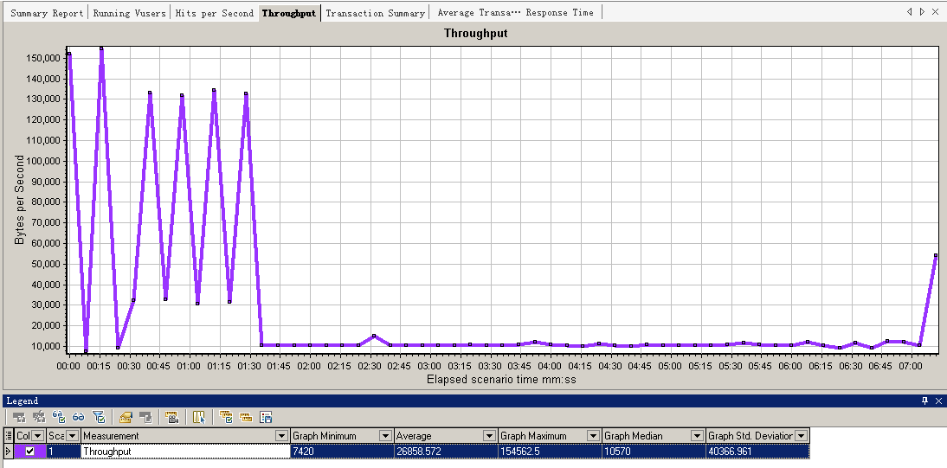

##### 事务概要

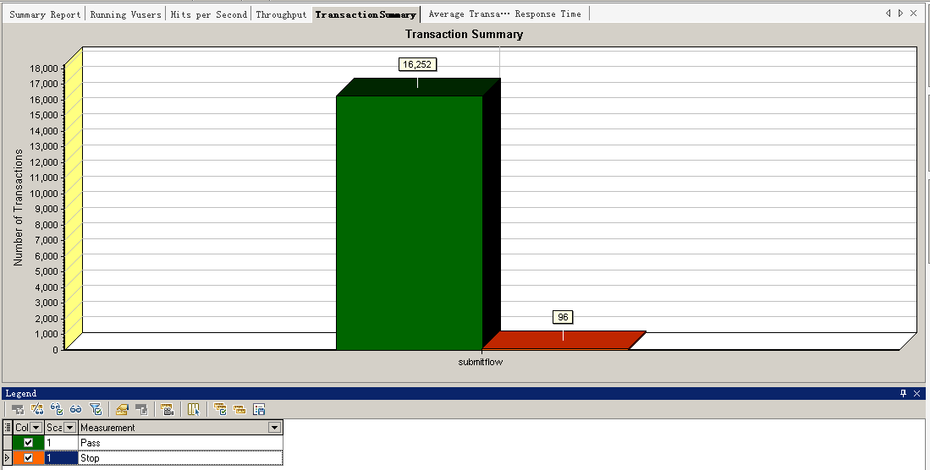

##### 事务平均响应时间

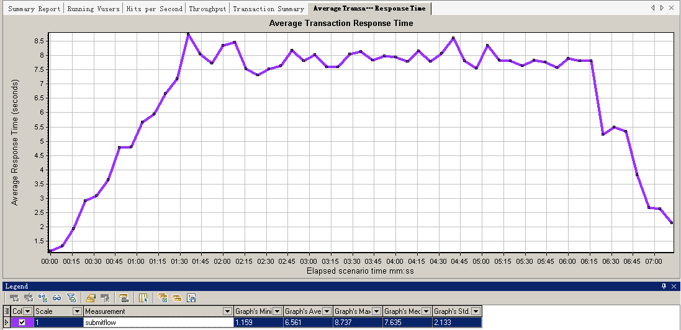

#### 服务器性能

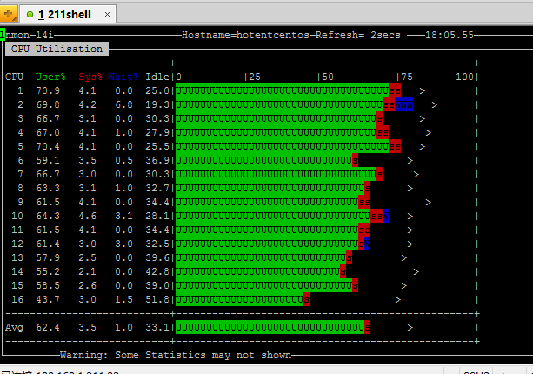

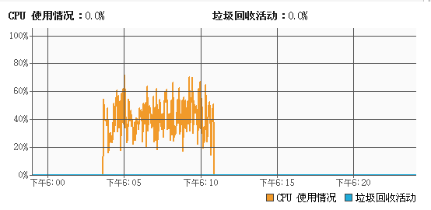

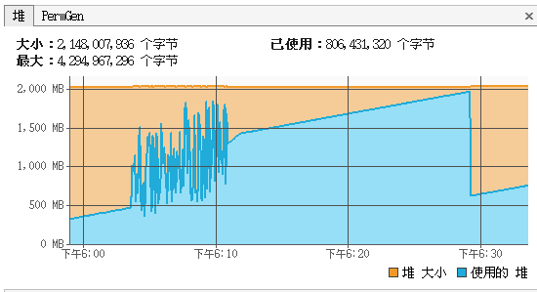

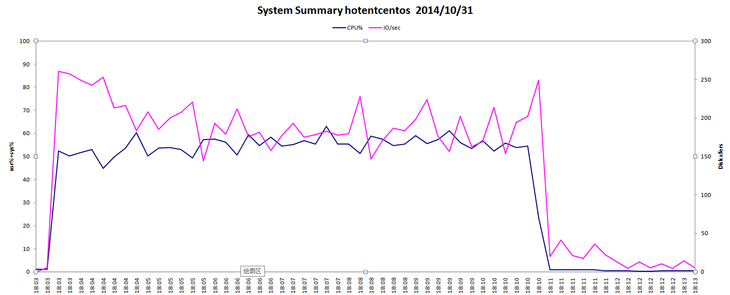

#### 结论

在300个用户并发下，运行良好，cpu峰值在70%左右，内存平均约为1200MB，TPS为38.6。

没有错误的事务。

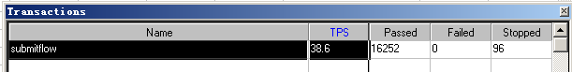

### 300个用户启动流程(使用集合点)

#### 结果数据

##### 概要

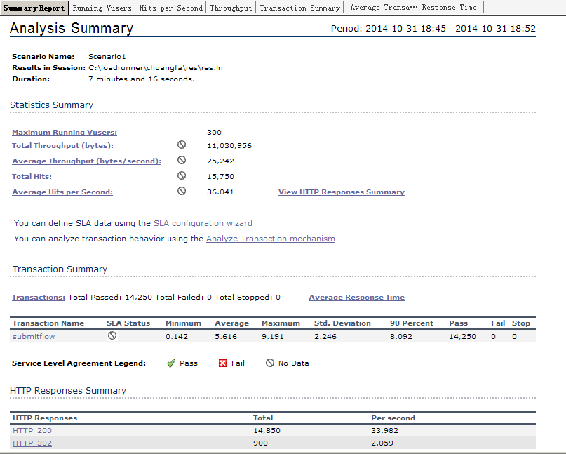

##### 运行用户

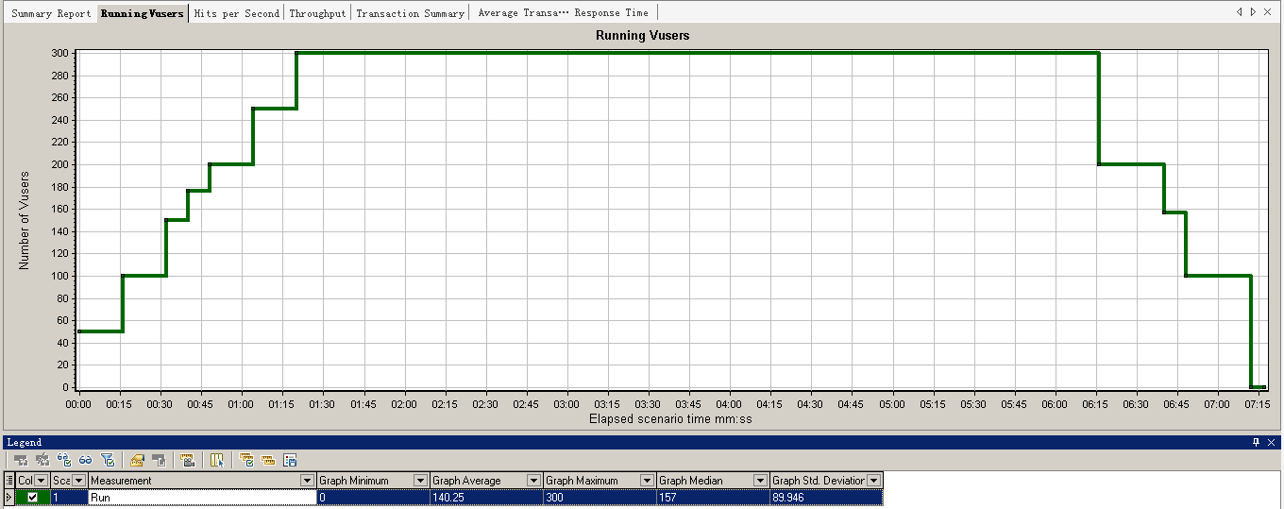

##### 点击数

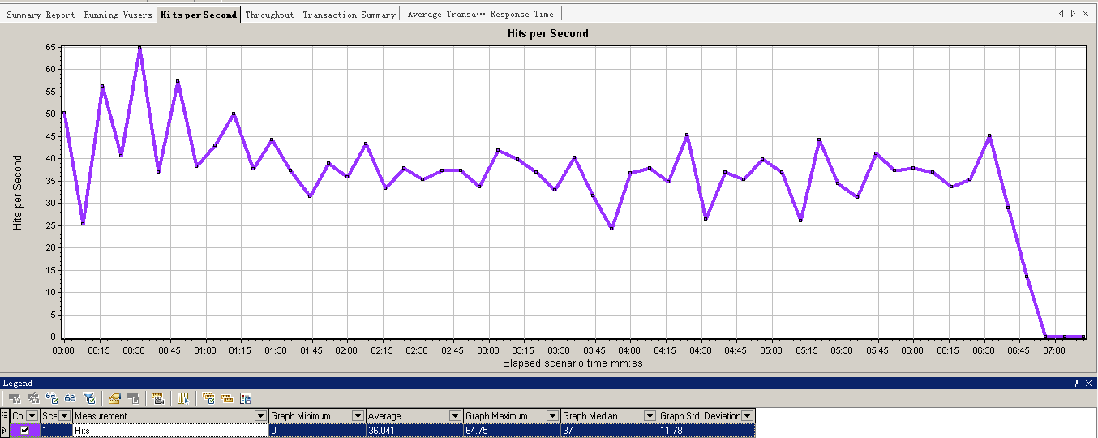

##### 吞吐量

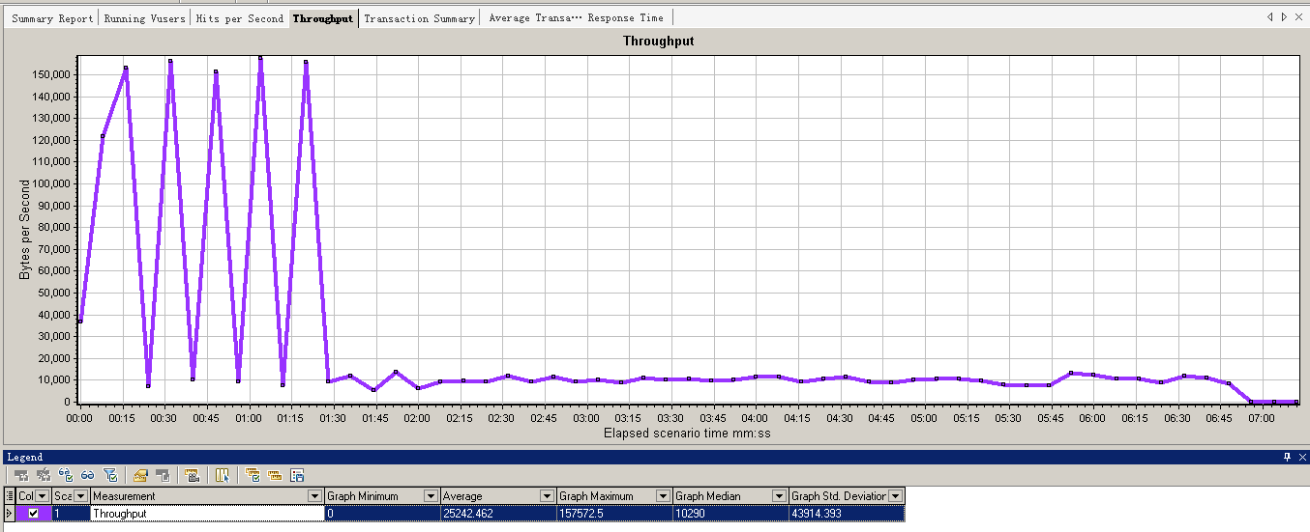

##### 事务概要

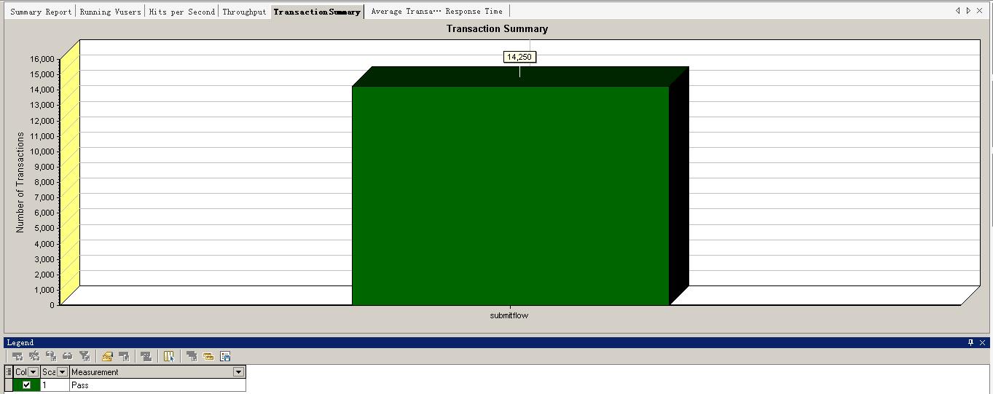

##### 事务平均相应时间

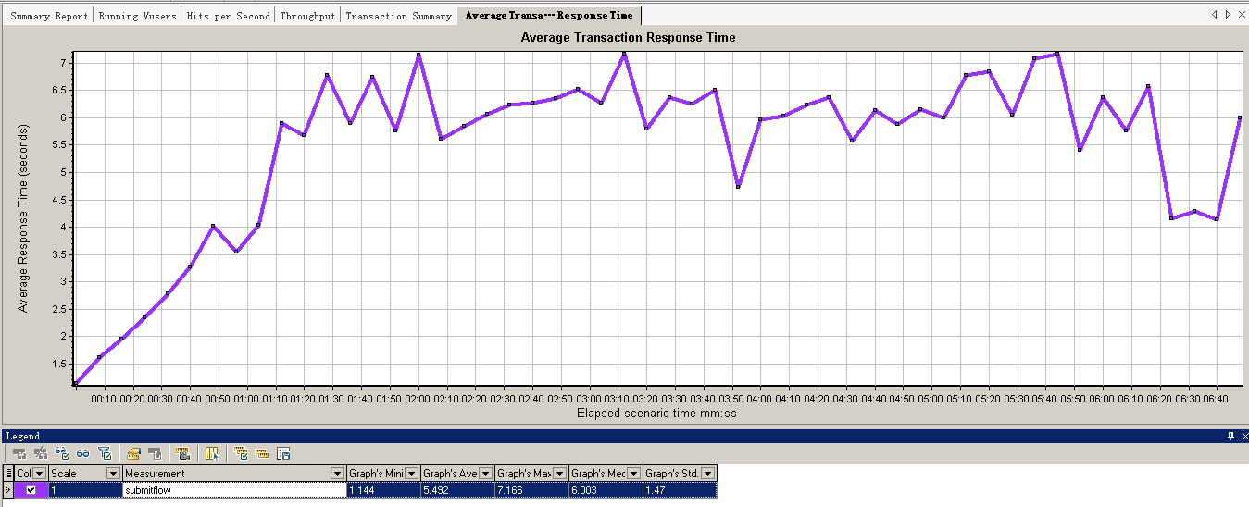

#### 服务器性能

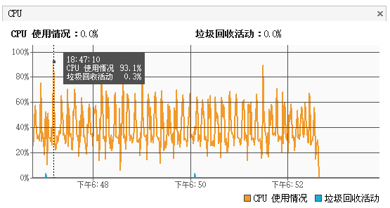

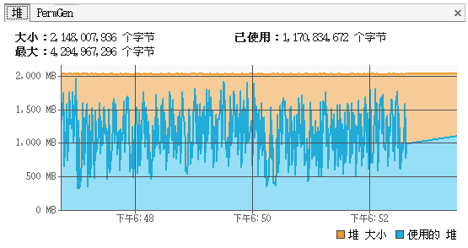

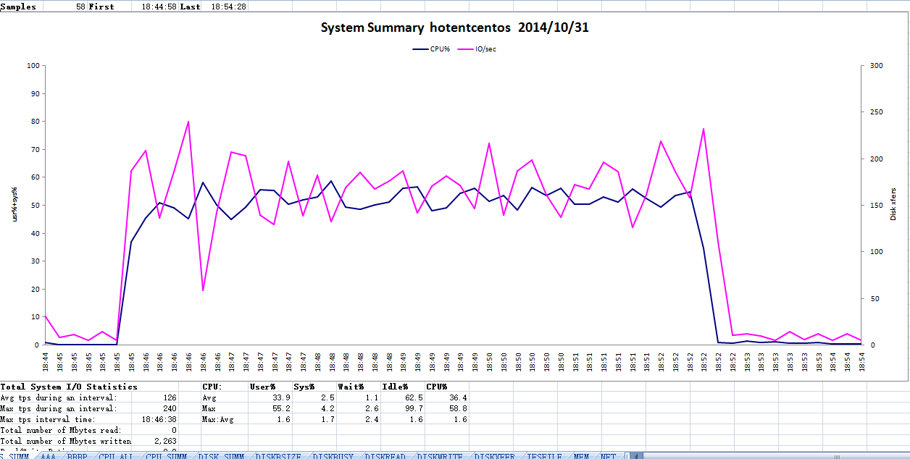

#### 结论

在300个用户并发下，有集合点的情况，运行良好，CPU瞬时可以到93%左右，内存平均值约为1400MB,TPS为34.0,没有错误的事务。

## 审批流程

这里需要分析一下测试思路，因为taskid是唯一性，所以在进行压力测试的时候需要对参数进行一下设置。

### 参数化taskid（taskid从数据库act_ru_task获取）

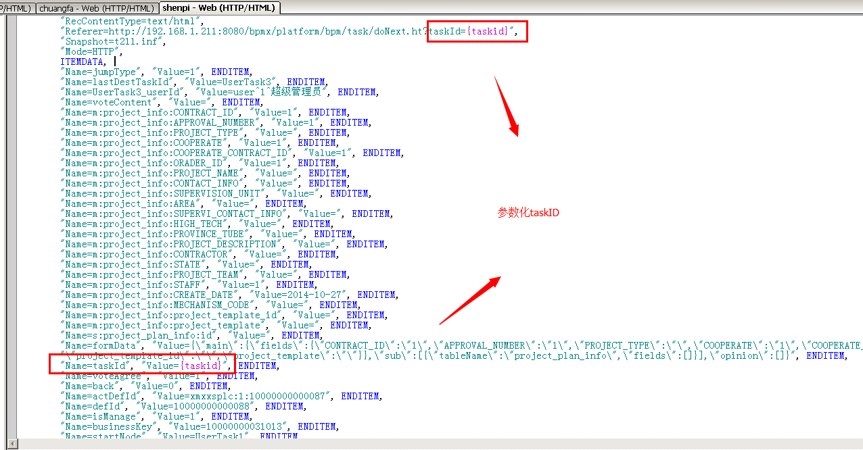

### 对参数化进行每次迭代更新唯一参数

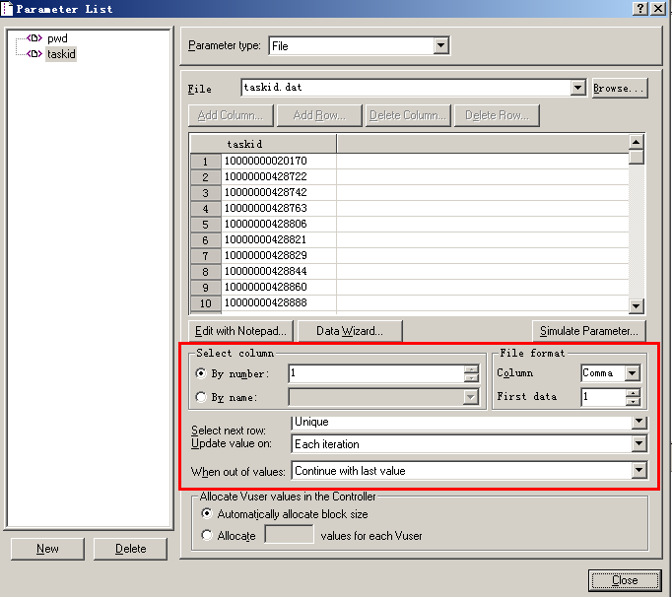

### 模拟真实情况进行压力测试

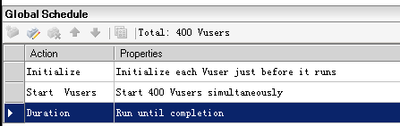

### 设置迭代次数

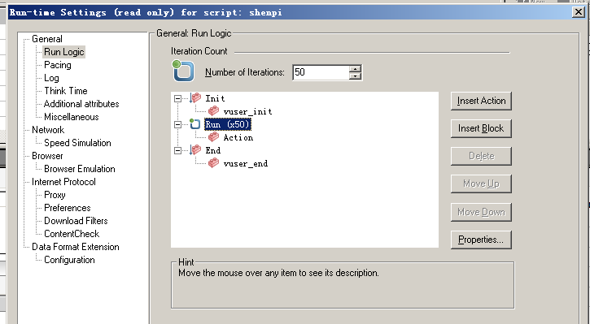

### 400个用户审批（无集合点）

#### 结果数据

##### 概要

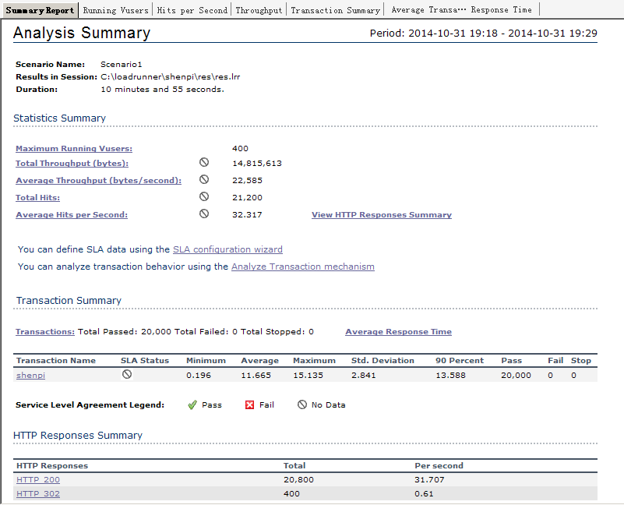

##### 运行用户

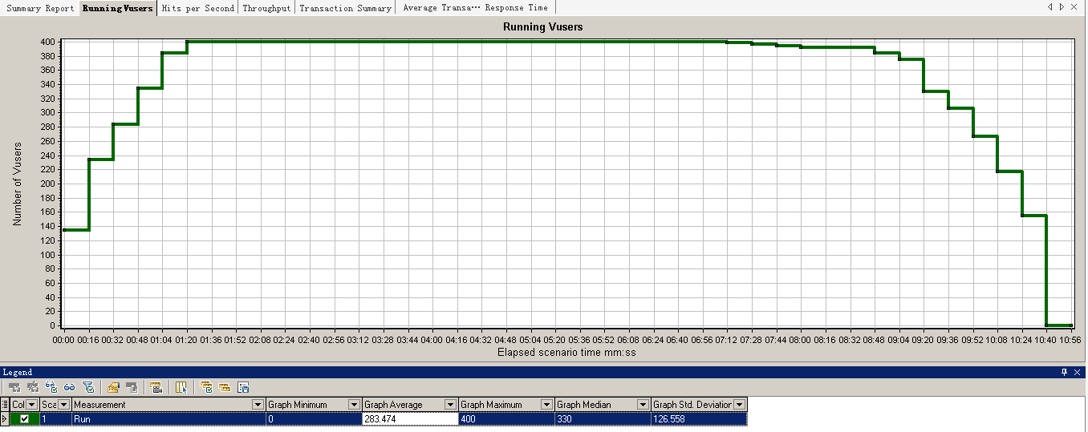

##### 点击数

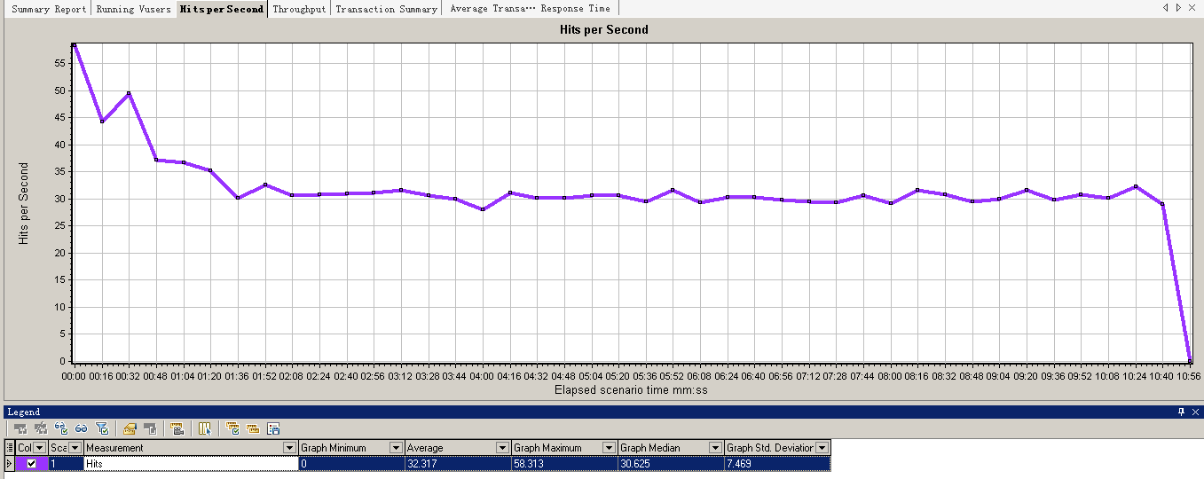

##### 吞吐量

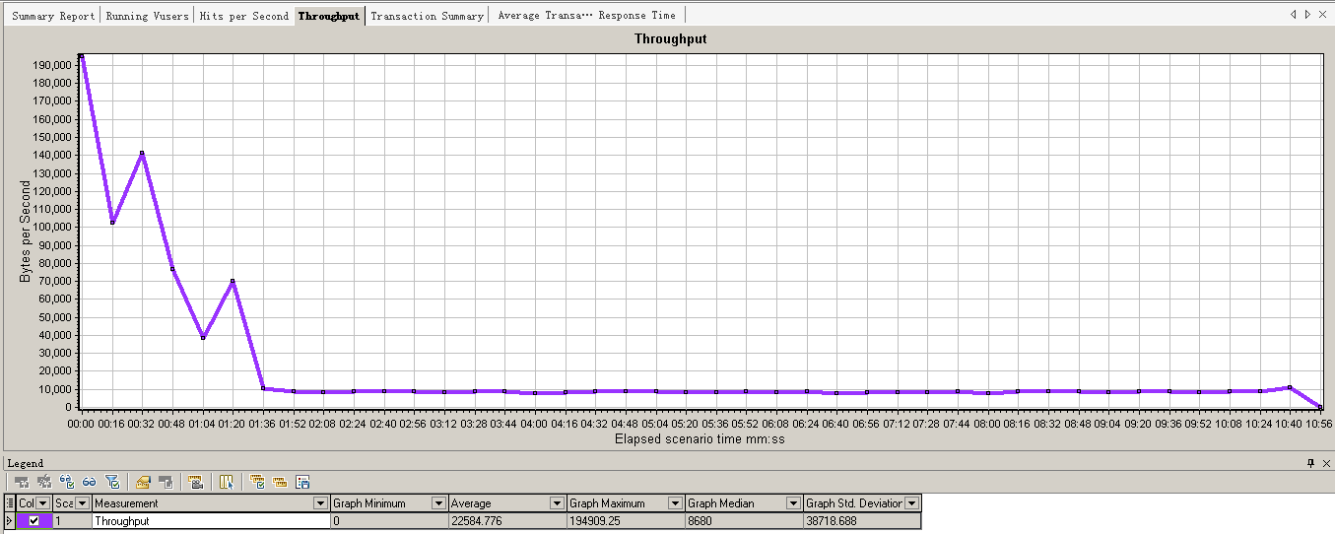

##### 事务概要

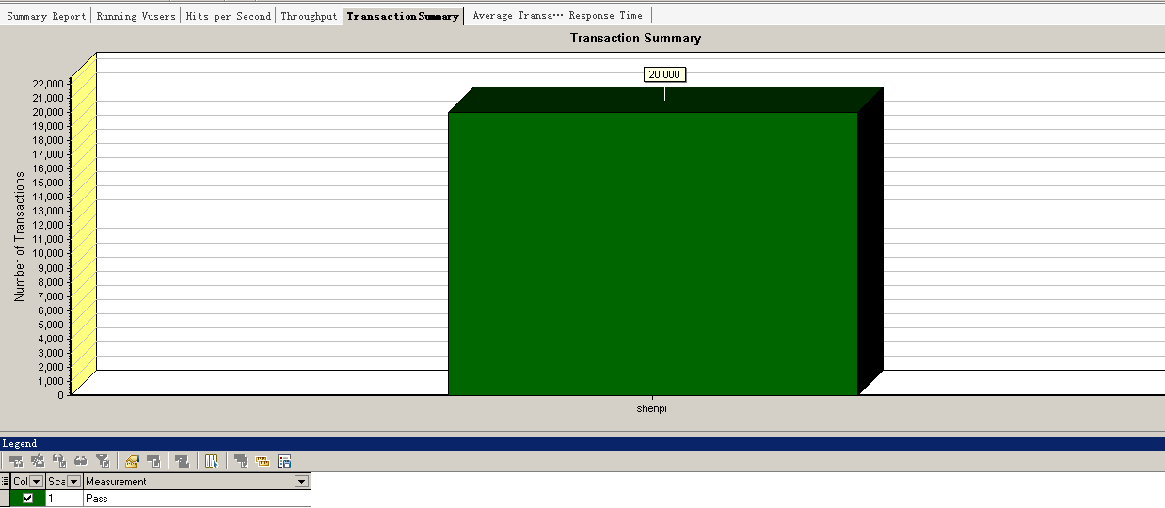

##### 事务平均时间

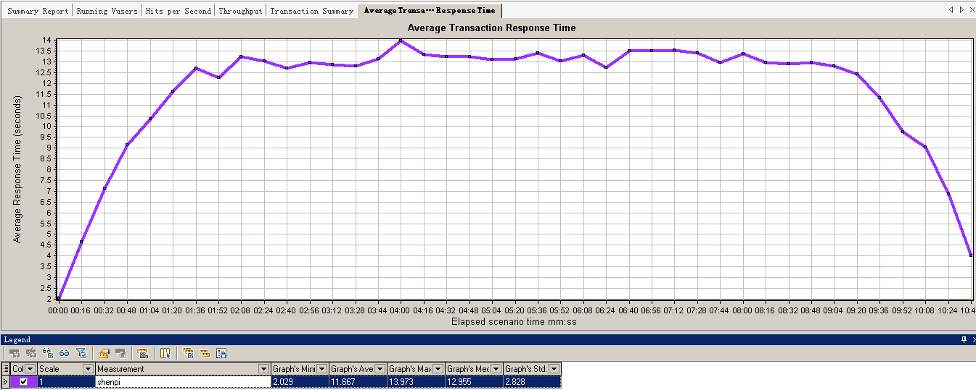

#### 服务器性能

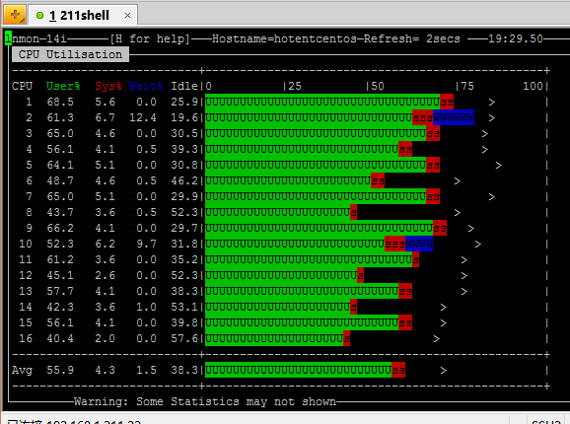

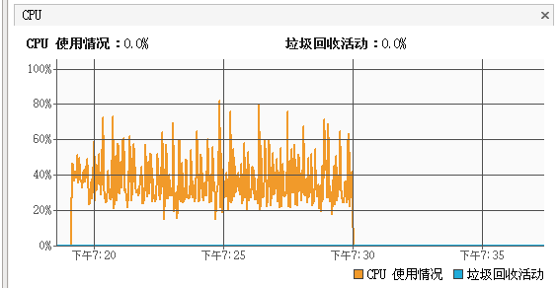

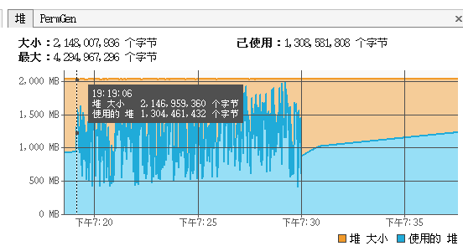

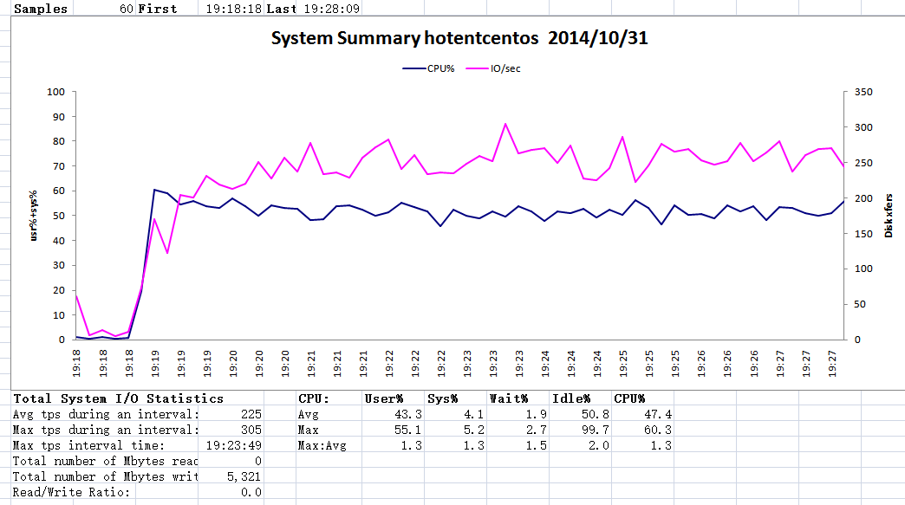

#### 结论

在400个用户并发下，运行良好，CPU瞬时可以到80%左右，内存平均值约为1500MB,TPS为30.9,没有错误的事务。

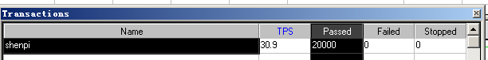

### 400个用户审批（有集合点）

#### 结果数据

##### 概要

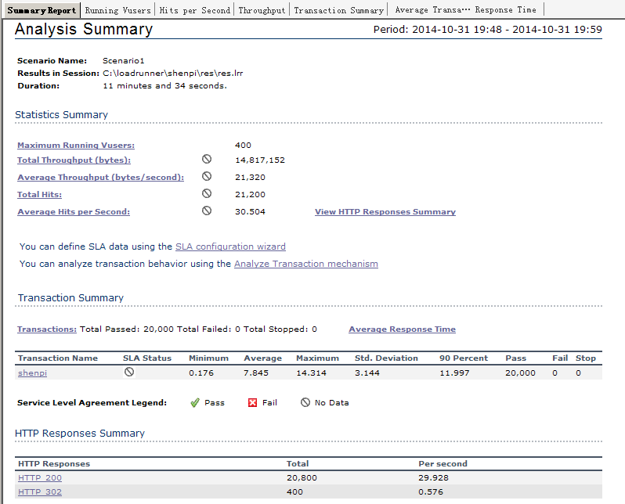

##### 运行用户

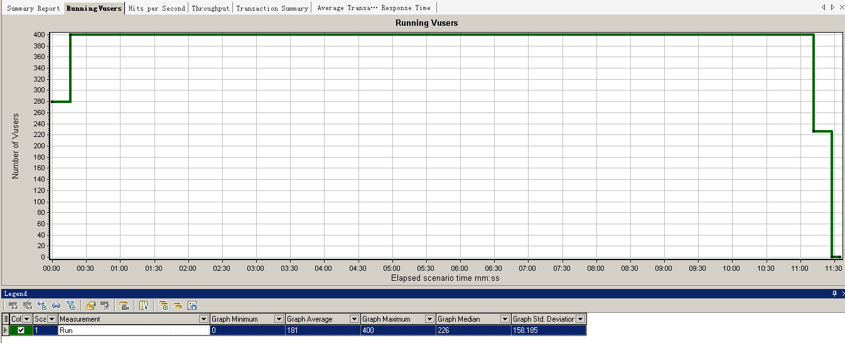

##### 点击数

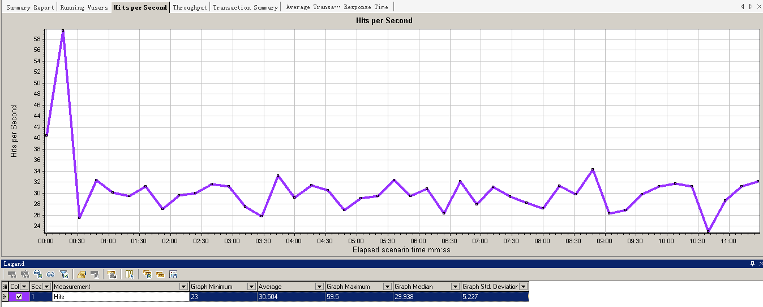

##### 吞吐量

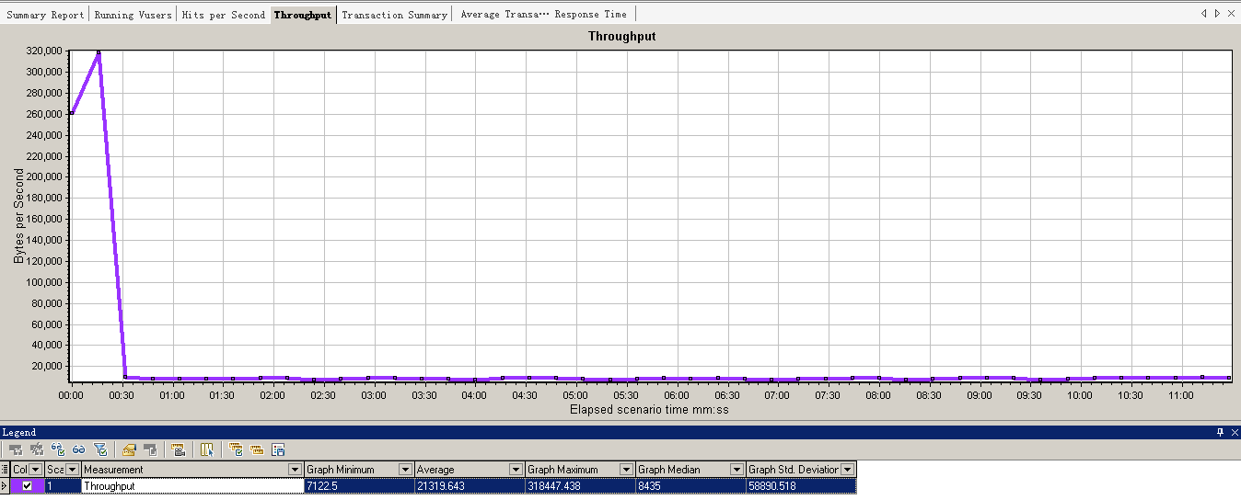

##### 事务概要

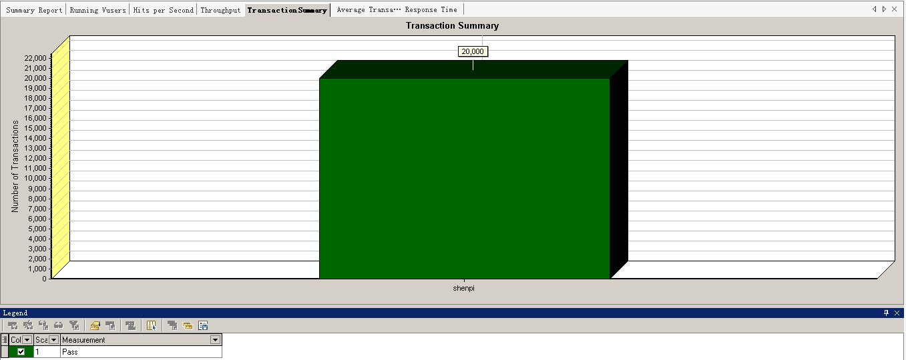

##### 事务平均时间

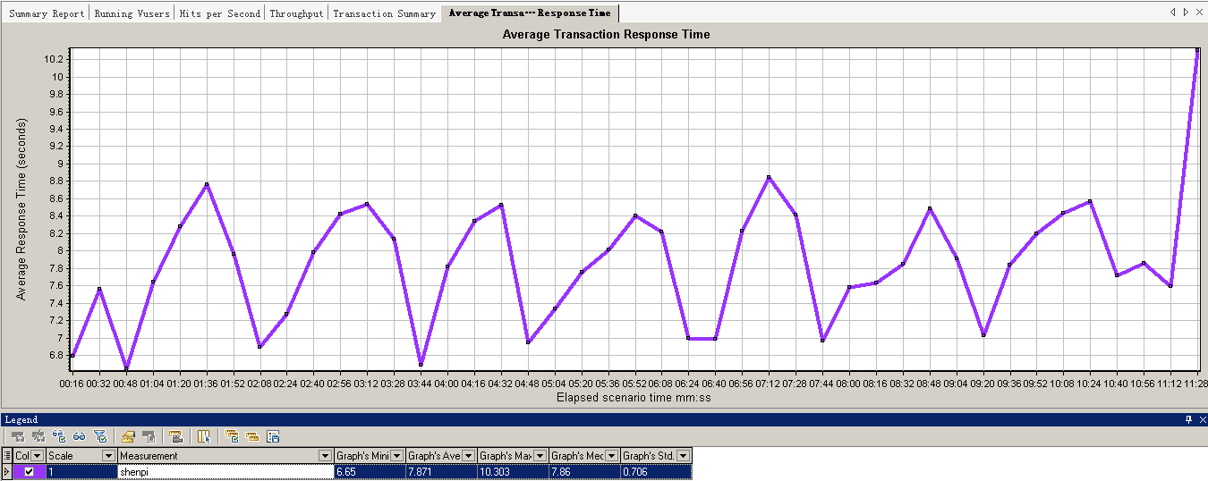

#### 服务器性能

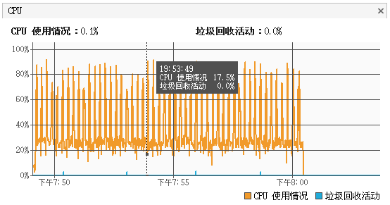

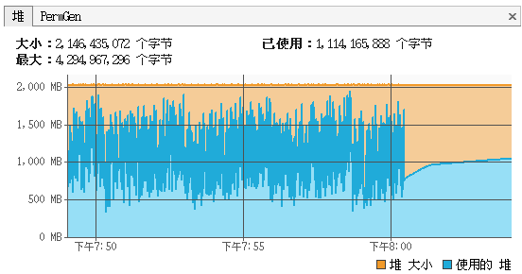

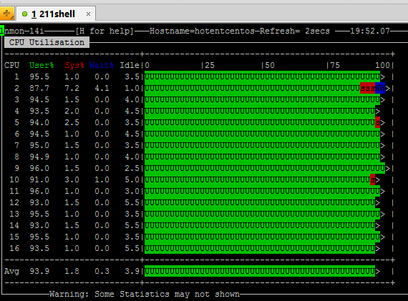

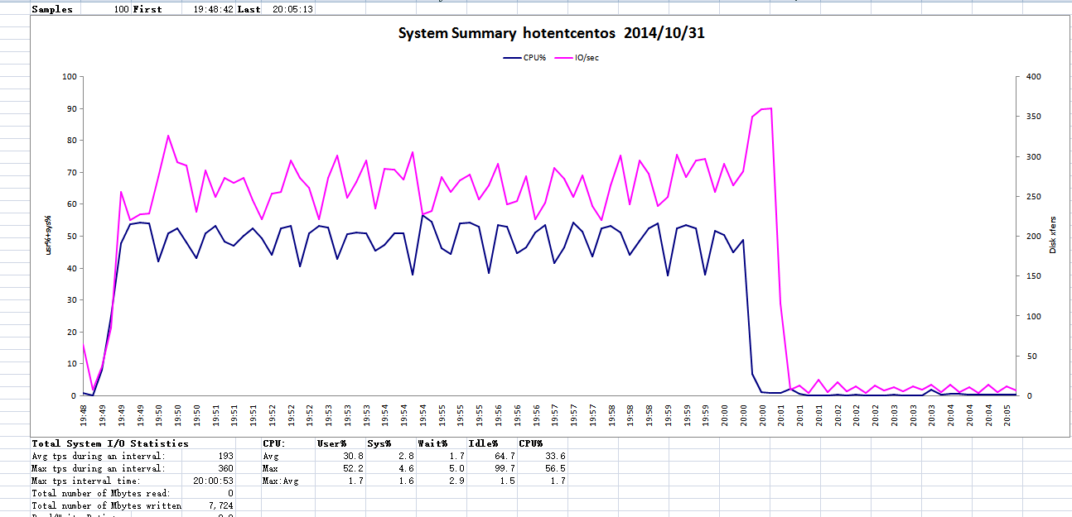

#### 结论

在400个用户并发下，有集合点的情况，运行良好，CPU瞬时可以到95%左右，内存平均值约为1500MB,TPS为29.6,没有错误的事务。

